Урок географии. 6 класс.
Тема. «Основные формы рельефа Земли: горы и равнины. Формы рельефа суходола»
Цель: углубить и систематизировать знание учеников о литосфере путем изучения основных форм рельефа Земли; сформировать умение учеников проводить систематизацию географических объектов за разными признаками; стимулировать развитие аналитического мышления учеников.
Оборудование: физическая карта мира, макет горба, слайды с изображением горных систем и равнин, атласы, учебники.
Тип урока: урок изучения нового материала.
Ход урока
И. Организацийний МОМЕНТ
II. АКТУАЛИЗАЦИЯ ОПОРНЫХ ЗНАНИЙ И УМЕНИЙ УЧЕНИКОВ
Беседа за вопросами.
1. Что такое рельеф?
2. Какие формы рельефа вы знаете?
3. Какие формы рельефа преобладают в нашей местности?
4. Что такое горб?
Задание.
Изобразите горб с помощью горизонталей.
III. МОТИВАЦИЯ УЧЕБНОЙ И ПОЗНАВАТЕЛЬНОЙ ДЕЯТЕЛЬНОСТИ УЧЕНИКОВ
Рассказ учителя.
Любой естественный процесс или явление предопределены безліччю причин. Одной из важных причин, которая предопределяет явления и процессы,
что изучает география, есть рельеф во всем разнообразии его форм.
Поэтому изучения форм рельефа и их возникновения, их классификация
помогут нам на сегодняшнем уроке установить некоторые естественные
закономерности.
IV. ИЗУЧЕНИЕ НОВОГО МАТЕРИАЛА
Рассказ учителя.
Если представить поверхность планеты без океанических вод, то на ней четко окажутся наибольшие неравенства: материки и океанические западини. При этом и на материках, и на океаническом ложе будут четко выделяться основные формы рельефа — горы и равнины. Если говорить о земном суходоле, то на его территории горы занимают 40 % площади, а равнины — 60 %.
Беседа за вопросами.
1. Какие горы вы видели своими глазами?
2. Что вы можете о них рассказать?
3. Какие у них вершины? Склоны?
Демонстрация фотографий, картин, слайдов, на которых изображены горы.
Задание.
1. Дайте определение таким понятием:
а) горы (участки земной поверхности с расчленяющим рельефом, высоко поднятые над прилегающей поверхностью);
б) горный хребет (линейно вытянуто поднятие с наклонными в противоположные стороны склонами);
в) гребень (наивысшая часть позвоночника);
г) перевал (удобные для перехода понижения в горах);
г) горная долина (понижение, которое разделяет горные хребты).
2. Схематически изобразите горы со всеми рассмотренными элементами.
Рассказ учителя.
Поодиниких гор очень мало. Чаще встречаются скопления горных хребтов. Несколько горных хребтов образуют горные страны. Поэтому сроки «горы», «горная система», «горная страна» можно использовать в качестве синонимы.
Задание.
1. В ходе рассказа учителя составьте схему «Классификация гор». ( Схема рисуется на доске.)

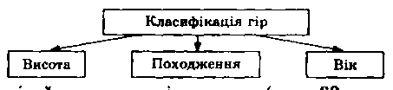
Проаналізуйте схему « Відмінності гір та рівнин за висотою над рівнем моря» і дайте відповідь на такі запитання:
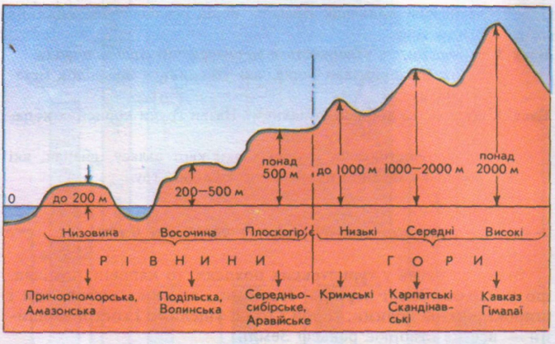
1) За якою ознакою (ознаками) розрізняються гори?
2) Какие горы относят к низким? Средних? Высоких? Приведите примеры.
3. Рассмотрите физическую карту полушарий и найдите на ней эти горы. Покажите их на карте. Объясните, как на карте помечают низкие, средние и высокие горы.( Смотри дополнение)
Рассказ учителя :
По происхождению горы разделяются на складчатые, складчасто-глибові, вулканические.
Складчатые горы являют собой толщи горных пород, смятые в складки разной величины, крутизны и высот. К складчатым горам относят, например, Карпатские, Кавказские, Кордильери, Гималаи. Складчатые горы молодежи. Они образовались, за геологическими понятиями, недавно — в течение последних 25 млн лет.
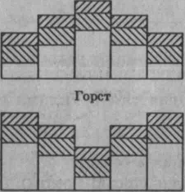
З плином часу гірські складки втрачають пластичність. І коли в таких складчастих горах знов відбуваються горотворні процеси, товщі гірських по
рід розколюються на брили. Так утворюються глибові
Грабен горы. При образовании глибових гор одни участки опускаются на сотне метров, другие поднимаются, третьи остаются
на месте, что приводит к возникновению сбросов. Если сбросы происходят с обеих сторон участка, который поднимается, образуются горсти. Если местность между двумя разломами. мы опускается, возникают грабени. На земной поверхности чаще всего встречаются складчасто-глибові горы, где складчатые массивы сусідствують из горстами, сбросами, грабенами. Складчасто-глибовими горами является, например, Алтай, Тянь-шань.
По возрасту горы разделяются на молодежи и старые. Возраст старых гор может превышать 300—400 млн лет (например, Уральские, Скандинавски горы).
Задание. Работа с учебником:
1. Используя материал учебника выделите основные признаки равнин. (Ровные, холмистые, что не имеют вершины, склоны, слабо расчлененные.)
2. Дайте определение понятию «равнина». (Равнина — это слабо расчленен участок земной поверхности, разница относительных высот которой не превышает в 200 г.)
3. Составьте схему «Классификация равнин» в ходе объяснения материала.



Беседа за вопросами.
1. Чем различаются равнины?
2. Какую из этих равнин вы назовете плоской? Почему?
3. Какую равнину вы назовете холмистой? Почему?
4. Что такое низменность? Возвышенность? Плоскогорье? Приведите примеры.
5. Как на карте изображаются низменности? Возвышенность? Плоскогорье?
Работа с картой:
1. Найдите на карте Причерноморскую и Амазонскую низменности; Подольскую и Волынскую возвышенность; Середнесибирске и Аравийское плоскогорье. Покажите их на карте.
2. Покажите горы:
Тибет, Карпаты, Анды, Атлас, Гималаи.
Проблемный вопрос:
Как известно, низкие горы и плоскогорье имеют одинаковые абсолютные высоты. Можно ли с помощью физической карты определить, где плоскогорье, где горы? За какими отличительными чертами?
Рассказ учителя.
Равнины, как и горы, разделяют по возрасту и образованием. Выделяют первичные и вторичные равнины.
Вы знаете, что земная кора находится в состоянии медленных колебаний. Равнины, которые образовались в результате подъема морского дна, называют первичными (Прикаспийская, Причерноморская).
Равнины могут образовываться и там, где была горная страна — в результате ее разрушения. Постепенно горная страна сглаживается, выравнивается, превращаясь в холмистую равнину (Казахский дрібносопковик). На земном шаре есть равнины, созданные наносами рек, например, Месопотамска — наносами рек Тигр и Евфрат, Индо-гангска — наносами рек Инд и Ганг. Равнины, образованные в результате разрушения гор или накопления речных наносов, называют вторичными.
V. ЗАКРЕПЛЕНИЯ НОВЫХ ЗНАНИЙ И УМЕНИЙ УЧЕНИКОВ
Прием « Пресс-конференция». Ученики самостоятельно подбивают итоги работы на уроке, называют основные понятия, с которыми познакомились, пути образования низменностей, возвышенности, гор. Используют схемы «Классификация гор» и «Классификация равнин».
VI. ИТОГ УРОКА
Заключительное слово учителя:
— формы рельефа земной поверхности отличаются большим разнообразием;
— наибольшими формами рельефа Земли являются материки и океанические западини;
— в пределах материков и океанических западин выделяют горы и равнины;
— горы и равнины различают за высотой и происхождением, горы также — по возрасту, а равнины — за внешним видом.
VII. ДОМАШНЕЕ ЗАДАНИЕ
- Проработать текст параграфа.
- Составить кроссворд, используя названия равнин, возвышенности, гор.

Дополнение

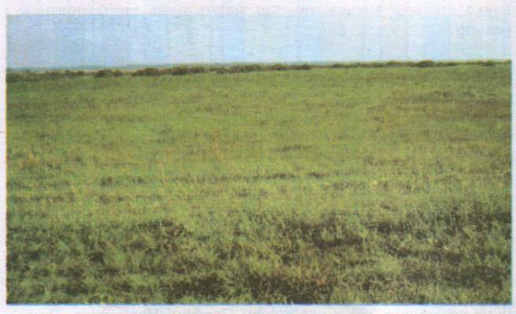
Причорноморська низовина
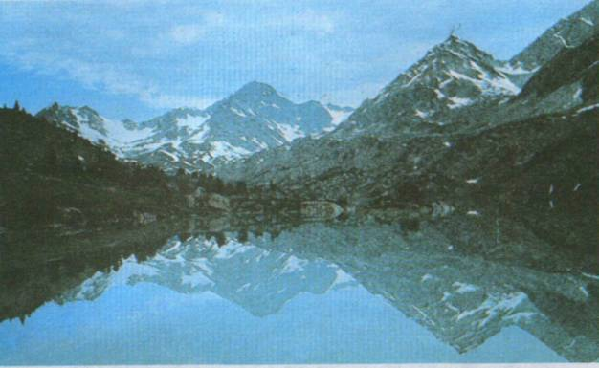

Гостровершинни пики Пальмиру

« Відмінності гір та рівнин за висотою над рівнем моря»

Грабен

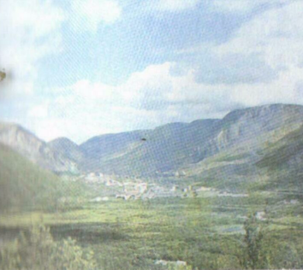
Гірська долина
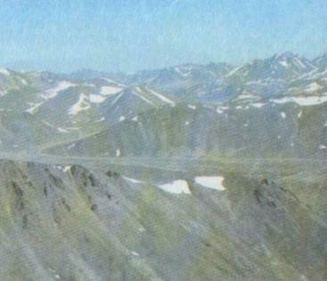
Гірська система

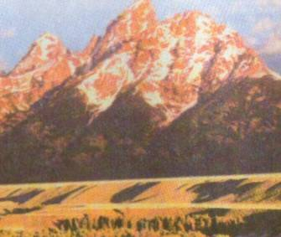

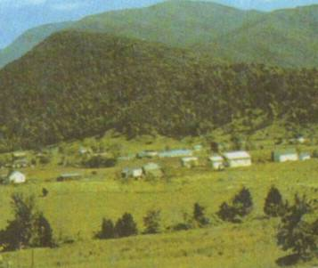
Гори Кордильєри та Аппалачі

